Data zamówienia: _________________  Dane klienta:_____________________  ________________________________  ________________________________  ________________________________  telefon kontaktowy: ________________ | Dostawca: Inter System  S. Balcerek-Maca, T. Mleczko Spółka Jawna  ul. Partyzantów 11B  32-500 Chrzanów  telefon: 881-290-867  e-mail: biuro@insekt-system.pl

ZAMÓWIENIE NA MOSKITIERY PLISOWANE FRONTAL FAST nr____________

Ilość | Szerokość [mm] | Wysokość [mm] | Kolor profili | Strona otwierania moskitiery
 |  |  |  | Lewa | Prawa
Moskitiera pozioma, siatka szara.

Moskitiera przeznaczona do montażu frontalnego bezpośrednio do ramy okiennej do okien otwieranych jedno lub dwuskrzydłowych.

Uwagi: `___________________________________________________________________
Klient ponosi pełną odpowiedzialność za wymiary, które podał.
Podane wymiary są wymiarami całkowitymi zewnętrznymi moskitiery.

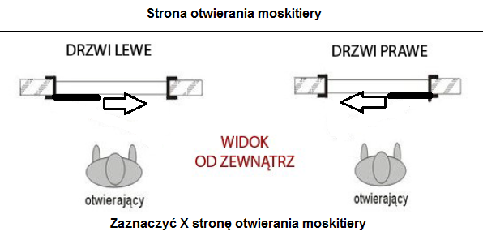
Adres dostawy:___________________________________________________________________
Oczekiwany termin realizacji:________________________________________________________
___________________________
(podpis zamawiającego)

W przypadku jakichkolwiek wątpliwości prosimy o zapoznanie się z instrukcją pomiaru moskitier plisowanych dostępną na stronie www.insekt-system.pl

